UHF RFID为工业物联网自供电传感技术指明方向
来源： 电子工程专辑
根据Prudour研究人员2020年发表的一份报告，到2025年，消费和工业物联网市场总共预计将达到11.1万亿美元。物联网应用的急剧扩张已经引发了一些与物联网设备中电池相关的问题——不仅表现在可持续性和环境保护方面，而且表现在可预测性和成本方面。因此，工业4.0开发人员开始寻求无电池的解决方案，这正是UHF RFID技术(如RAIN RFID联盟采用的方法)发挥作用的地方。
RAIN既是一个行业联盟，类似于蓝牙SIG和Wi-Fi联盟，也是一项技术。正如该联盟网站上所写的那样，首字母缩略词RAIN(全称是RAdio-frequency IdentificatioN)“旨在表示UHF RFID与云之间的链接，在那里可以通过互联网存储、管理和共享基于RFID的数据。RAIN RFID解决方案使用阅读器读取和写入打过标签的物品、管理那些数据并执行动作。”该联盟的成员资格对任何有志于无源UHF RFID的组织开放。
今天的制造系统使用存储在RFID标签中的数据来实现更灵活、更高效的定制产品。RFID技术在工厂车间的应用则促成了更高水平的自动化和标准化，并为现代供应链的“精益生产”流程做出了广泛贡献。与现有的有源标签、条码等识别技术相比，无源RFID标签不需要自己供电，也不要求可视化操作。
由于它是一项新兴技术，至今仍很少有利益相关者能够提供相应的解决方案将无源RFID芯片转变为RAIN RFID所需的智能传感器件。这些IC系列器件可以完全无源地测量温度、湿度、运动、环境光、电气连续性和材料延展性等参数，无需额外的组件，并且可以将采集到的数据传输到5至10米范围内的传统RAIN RFID阅读器。
不需要专门的硬件/软件
从芯片到阅读器的数据传输时间仅需几毫秒，并且完全符合当前的EPC Gen2协议。对用户来说优势在于无需专门的硬件或软件即可获取和处理测量值。目前市场上已有的阅读器就可以捕获和解释来自芯片的数据并将其转发到更高级别的系统。举例来说，当将基于芯片的标签集成到物流应用中时，资产ID和EPC编号可以与传感器数据一起被捕获。
Inlays可转换成从灵活的标签到硬标签的多种转发器格式。带一体化传感器IC的QFN等经典封装版本甚至适用于恶劣的环境。
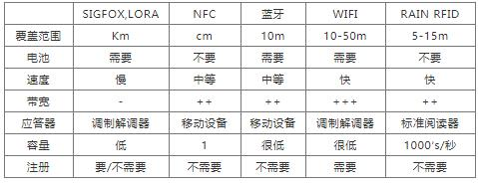
表1：工业4.0通信技术的比较(来源：Asygn)。
预测性维护应用
由于无电池技术的进步以及对研发活动的更加重视，全球无电池RFID传感器市场预计将以13.3%的复合年增长率增长，至2030年将达到20.99亿美元，Prudour表示。
传感器芯片已经应用于许多工业案例中，例如检测管道变形，以前这种情景需要基于应变计的传统传感器解决方案，或者根本没有合适的解决方案。
通常，一个标准的应变计需要信号调节电路、模数转换器和通信器件来将数据传输或提供给PC。现在，所有必要的组件都可以整合进一个芯片中，并且可以通过UHF RFID进行通信，既不需要电池也不需要外部传感器。
预测性维护则是一个广泛且通用的案例，它可以预测磨损或故障，使维护技术人员能够专注于关键问题，并通过生成大量数据来构建预测性模型。诸如桥梁和大型建筑物等金属上层建筑是此类技术的绝佳选择；工作人员可以在发生灾难性故障之前就进行维修，不然这些故障会导致经济处罚或昂贵的维修费用，甚至在最坏的情况下会导致人员受伤。在制造时将无电源的传感器嵌入混凝土砌块中可以实时获取温度或湿度等关键参数，从而使建筑商、建筑经理和建筑用户能够随着时间的推移连续监控结构，让那些利益相关者得以高枕无忧。
重工业设备制造商也热衷于将该技术用于诸如检测水力或风能设备中涡轮叶片过热等应用。压力传感器还可用于检测工业气瓶以防止爆炸或火灾。另一个新兴案例是将芯片集成进弹性体中，例如通过嵌入在轮胎内的压力传感器测量车辆重量或负载。
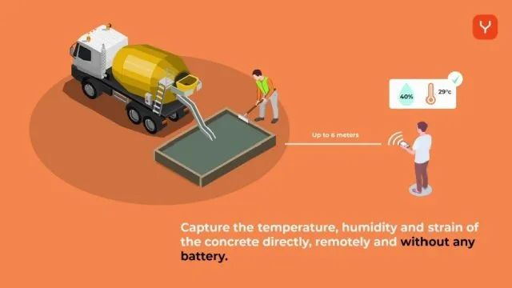
图2：将无需供电的传感器嵌入混凝土中可实现关键参数的实时访问，以便长时间连续监测结构的变化。(来源：Asygn)
除了工业应用之外，开发人员还瞄准了农业和医疗保健领域的用例。嵌入阅读器的无人机可以监测温室和露天场地的温度、湿度和光照条件，可以现场跟踪装有耳标的牲畜，并通过监测它们的体温来检测疾病。将RFID传感器集成到假肢设备后，通过测量应变或温度偏差就能揭示医疗器件故障，以便技术人员在故障假肢引起问题之前通过修理或更换有缺陷的假肢来帮助到患者。
业界已经完全接受物联网。现在的任务是使工业4.0解决方案更精简、更高效，以最大限度地提高投资回报率，而无电池UHF RFID技术为我们指明了正确的方向。

